Τελάλης
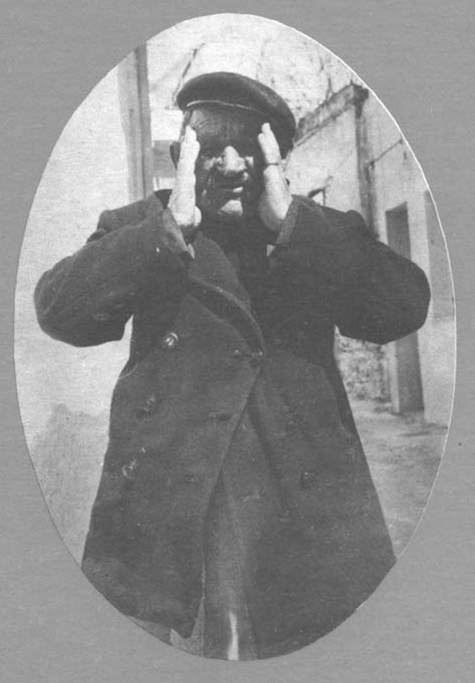
Ο Τελάλης είναι ένα επάγγελμα που έχει πλέον εξαφανιστεί. Παλιά που δεν είχαν εφευρεθεί οι τηλεοράσεις, τα ραδιόφωνα και τα κινητά τηλέφωνα, για να ενημερώνονταν οι πολίτες για τα σημαντικά νέα υπήρχε ο τελάλης. Αυτός ήταν υπεύθυνος να λέει τα νέα και τις αποφάσεις που ενδιέφεραν τις αρχές, στους κατοίκους της περιοχής. Η δυνατή φωνή του τελάλη και ο τρόπος που διέδιδε τα νέα τον έκανε γνωστό στην τοπική κοινωνία. Έβαζε την παλάμη του στο στόμα του και άρχισε να φωνάζει τα σημαντικά νέα. Η αμοιβή του ήταν συνήθως ένα μικρό ποτηράκι τσίπουρο ή λίγο κολατσιό, ενώ πληρωνόταν από την κοινότητα ή μία ομάδα κατοίκων. Επίσης εκτός από τα νέα διέδιδε και τα καινούργια προϊόντα που έφερναν στην πόλη. Ο τελάλης ήταν κάτι σαν κινητή εφημερίδα. Τώρα πλέον που υπάρχουν πιο σύγχρονα μέσα διάδοσης των νέων δεν υπάρχουν τελάληδες.

Μαρία Τσιρώνη

